检 测 报 告

试验名称：温度特性

主检： |  | 日期： | 2024年9月19日
审核： |  | 日期： | 2024年9月20日
批准： |  | 日期： | 2024年9月20日

北京光华荣昌汽车部件有限公司实验室

声 明

- 报告无实验室“检测专用章”章无效。
- 报告无主检、审核、批准人签字无效。
- 报告涂改无效。
- 复制报告未重新加盖“检测专用章”章无效。
- 对检测报告若有异议，请收到报告后15个工作日内通知实验室。
⑹ 送样检测仅对样品负责。
⑺ 电子版报告无安全密码无效。

试验单位：北京光华荣昌汽车部件有限公司实验室
地 址：北京市昌平区流村镇工业园区
电 话： (010) 60793358-5711 邮 编：102200

样品名称 | 311后视镜总成 | 车 型 | BC311
样品件号 | / | 样品数量 | 1件
委托单位 | 技术质量科 | 生产单位 | /
送样者  及其联系方式 | 胡西港  电话：19831788662 | 送样日期 | 2024年9月14日
试验地点 | 北京光华荣昌汽车部件有限公司实验室 | 试验日期 | 2024年9月19日
试验项目 | 温度特性
试验标准 | 详见编号GR20240914SQS135试验申请单
样品状态 | 量产品
试验结论 | 对2024年9月14日技术质量科送检的BC311后视镜总成按照试验申请单 GR20240914SQS135 进行温度特性，经检测不符合标准要求。
备 注

一、试验条件
试验时间： | 2024年9月19日—2024年9月19日
试验地点： | 北京光华荣昌汽车部件有限公司实验室
试验人员： | 祁翔
环境温/湿度： | 温度：25.4℃；湿度：66.9%
二、试验仪器设备
序号 | 设备名称 | 设备编号 | 厂家 | 精度 | 有效期
1 | 步入式环境试验仓 | R-023 | 北京东工联华科学仪器 | / | 2025年7月4日
2 | 直流可调稳压电源 | Q-023 | KXN-3030D | ±0.1V | 2025年7月4日
三、试验方法及评价标准
1试验方法
在13±0.1V电压，通电加热4h。
评价标准
在加热过程中镜面的表面温度不超过70℃；
在13±0.1V电压，电流最多消耗2.1A。
四、标准偏离
1、标准偏离
/
五、试验结果
样品编号 | 测量点编号 | 最高温度（℃） | 最大电流（A） | 备注
135-002-202409 | 1 | 69.6 | 0.07 | 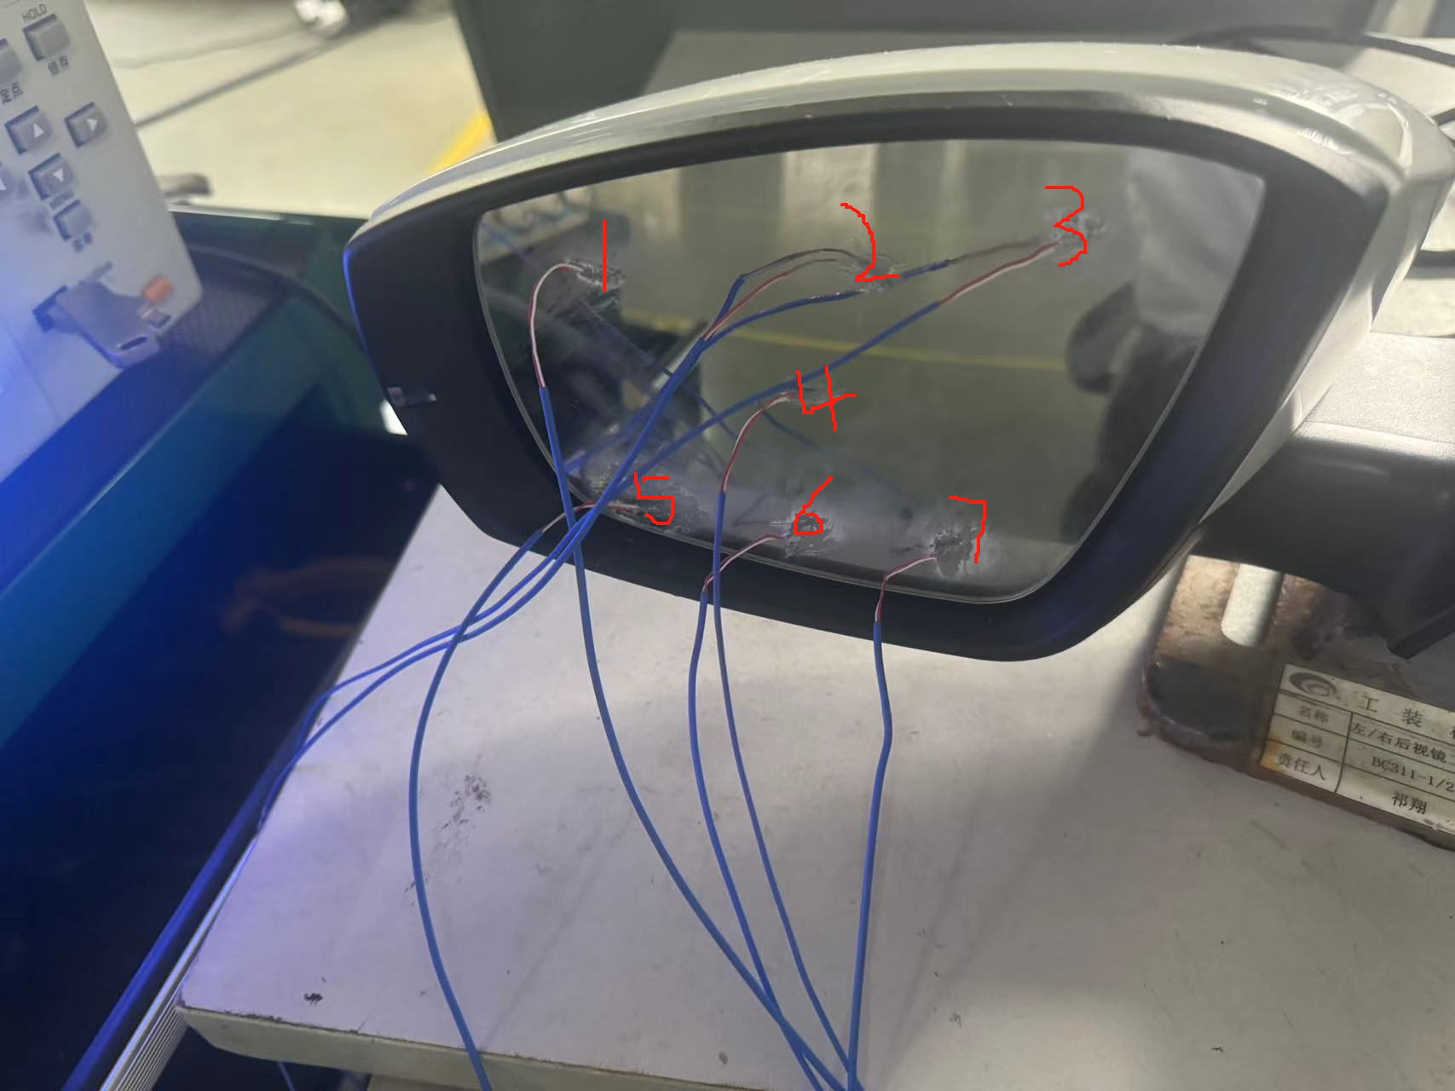
135-002-202409 | 2 | 61.9 | 0.07
135-002-202409 | 3 | 59.0 | 0.07
135-002-202409 | 4 | 71.7 | 0.07
135-002-202409 | 5 | 59.9 | 0.07
135-002-202409 | 6 | 56.4 | 0.07
135-002-202409 | 7 | 53.7 | 0.07

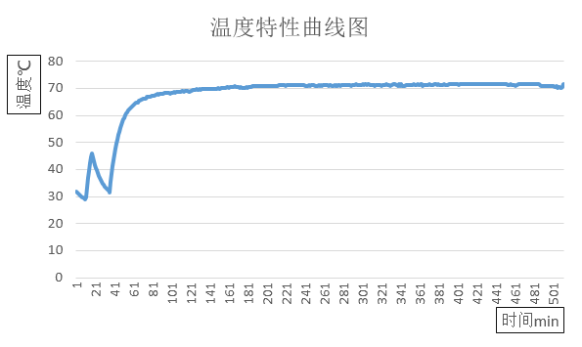
六、试验照片
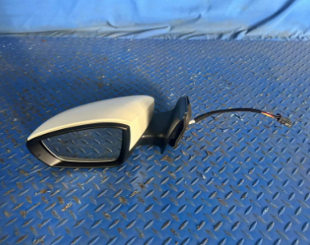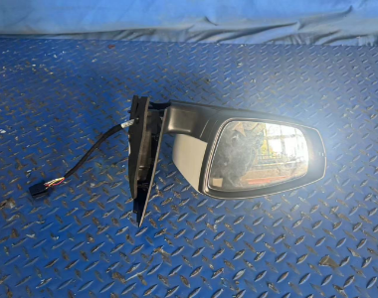
试验前
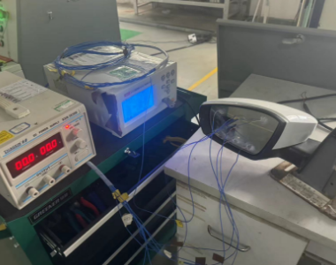
试验中
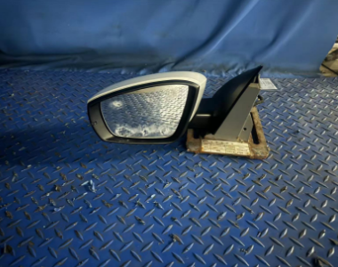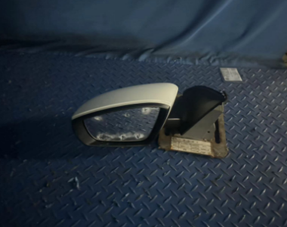
试验后
**报告结束**

